Принято  Педагогический совет  Протокол № 6 от 30.10.2020 г. |  | 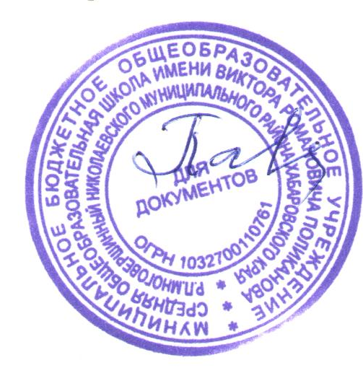 | «Утверждаю»  Директор МБОУ СОШ  р.п. Многовершинный  И.А. Павлюкова  Приказ  № 186-осн.  от 30 октября 2020 г.

ПОЛОЖЕНИЕ
о школьном этапе всероссийской олимпиады школьников
муниципального бюджетного образовательного учреждения
средней общеобразовательной школы имени Виктора Романовича Поликанова
р.п. Многовершинный Николаевского муниципального
района Хабаровского края
(МБОУ СОШ р.п. Многовершинный)
1. Общие положения

1.1. Настоящее Положение о школьном этапе Всероссийской олимпиады школьников (далее – Положение) МБОУ СОШ р. п. Многовершинный (далее – Школа) определяет порядок организации и проведения школьного этапа Всероссийской олимпиады школьников (далее – Олимпиада), его организационное, методическое обеспечение, порядок участия обучающихся в Олимпиаде, а также порядок определения победителей и призеров.
1.2. Настоящее Положение разработано на основе приказа МОН РФ от 18.11.2013 г. №1252 «Об утверждении Порядка проведения Всероссийской олимпиады школьников».
1.3. Основными целями и задачами Олимпиады являются выявление и развитие у обучающихся творческих способностей и интереса к научно-исследовательской деятельности, создание необходимых условий для поддержки одаренных детей, пропаганда научных знаний, отбор наиболее талантливых обучающихся в состав сборной команды Школы для участия в муниципальном этапе всероссийской олимпиады школьников по общеобразовательным предметам.
1.4. Организатором школьного этапа Олимпиады является образовательное учреждение.
1.5. Организатор школьного этапа Олимпиады обеспечивает ее проведение по общеобразовательным предметам, перечень которых утверждается Министерством образования и науки Российской Федерации.
1.6. Победители и призеры школьного этапа Олимпиады определяются на основании результатов участников Олимпиады, которые заносятся в итоговую таблицу результатов участников школьного этапа Олимпиады, представляющую собой ранжированный список участников, расположенных по мере убывания набранных ими баллов.

2. Организация и руководство школьного этапа Олимпиады

2.1. Для проведения школьного этапа Олимпиады создаются оргкомитет и жюри школьного этапа Олимпиады.
2.2. Оргкомитет Олимпиады:
- состав оргкомитета Олимпиады формируется из представителей администрации образовательного учреждения, руководителей школьных методических объединений, учителей-предметников;
- организует и проводит школьный этап Олимпиады в соответствии с графиком;
- обеспечивает реализацию права обучающихся на участие в олимпиадном движении;
- обеспечивает информирование обучающихся и их родителей (законных представителей) о порядке проведения этапов Олимпиады;
- формирует состав предметно-методических комиссий (жюри) Олимпиады;
- обеспечивает размещение графика школьного и окружного этапов Олимпиады с указанием информации о месте и времени проведения на сайте и стендах ОО;
- определяет порядок проверки работ участников школьного этапа Олимпиады;
- рассматривает совместно с жюри Олимпиады апелляции в случае, если во время проведения Олимпиады жюри и участник Олимпиады не смогли прийти к единому мнению по оцениванию работы;
- определяет победителей и призеров школьного этапа Олимпиады;
- анализирует, обобщает итоги школьного этапа Олимпиады и передает данные победителей и призеров школьного этапа Олимпиады в итоговую таблицу результатов в Управление образования Николаевского муниципального района;
- организует награждение победителей и призеров школьного этапа.
2.3. Жюри школьного этапа Олимпиады:
- состав жюри формируется из числа преподавателей данного предмета;
- оценивает выполненные олимпиадные задания;
- проводит анализ выполненных олимпиадных заданий;
- рассматривает совместно с оргкомитетом школьного этапа Олимпиады апелляции участников;
- представляет в оргкомитет Олимпиады протоколы и аналитические отчеты о результатах проведения школьного этапа Олимпиады.

3. Порядок проведения школьного этапа Олимпиады

3.1. Школьный этап Олимпиады проводится с 16 сентября по 10 октября. Конкретные даты проведения школьного этапа Олимпиады по каждому общеобразовательному предмету устанавливаются организатором Олимпиады. Квоты на участие в школьном этапе Олимпиады не устанавливаются.
3.2. Школьный этап Олимпиады проводится в соответствии с требованиями к проведению указанного этапа Олимпиады и по олимпиадным заданиям.
3.3. В школьном этапе Олимпиады по каждому общеобразовательному предмету принимают участие обучающиеся 5-11 классов.
3.4. Победители и призеры школьного этапа Олимпиады определяются согласно рекомендациям районных предметно-методических комиссий по определению победителей и призеров школьного этапа всероссийской олимпиады школьников. Количество победителей и призеров школьного этапа не ограничивается. Жюри по каждому предмету самостоятельно определяет победителей и призеров школьного этапа по данному предмету. Организатор школьного этапа утверждает результаты школьного этапа олимпиады по каждому предмету.
3.5. Победители и призеры школьного этапа Олимпиады награждаются дипломами.

